09.04.2023

По итогам работы 2022 года Муниципальное Учреждение Культуры Северного сельского поселения "Северный" сельский дом культуры занял почётное 2 место .

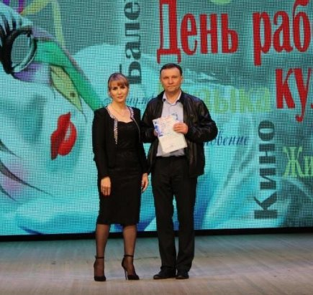

09.04.23 Усова Наталья и Мамаева Ульяна приняли участие в районном конкурсе "Стань звездой" и заняли почётное 1 место.
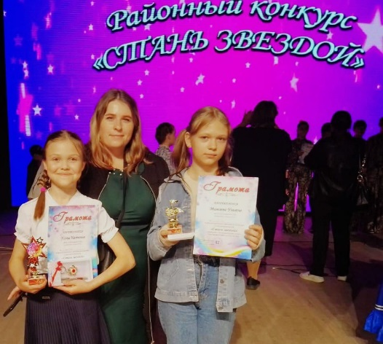

12.04.23 Северный СДК представляет викторину:" Космические старты". (ко Дню космонавтики) 12 апреля весь мир отмечает День авиации и космонавтики — памятную дату, посвященную первому полету человека в космос. Это особенный день — день триумфа науки и всех тех, кто сегодня трудится в космической отрасли.

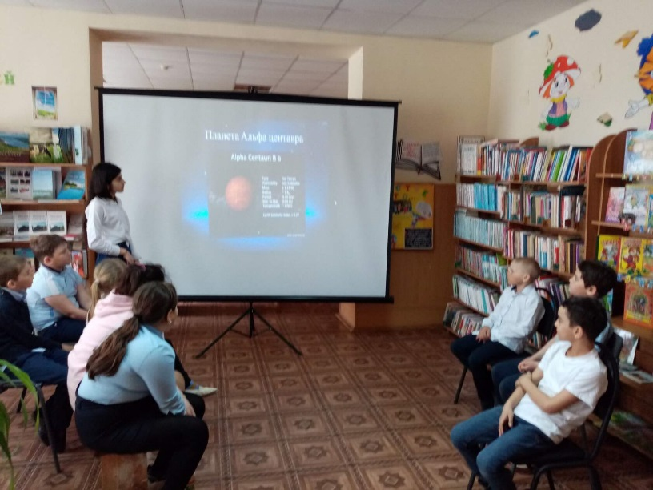

12.04.23 Хореографический коллектив "Задоринка" принял участие в районном смотре - конкурсе хореографических коллективов "Хрустальный башмачок- 2023" и получили письмо благодарности.
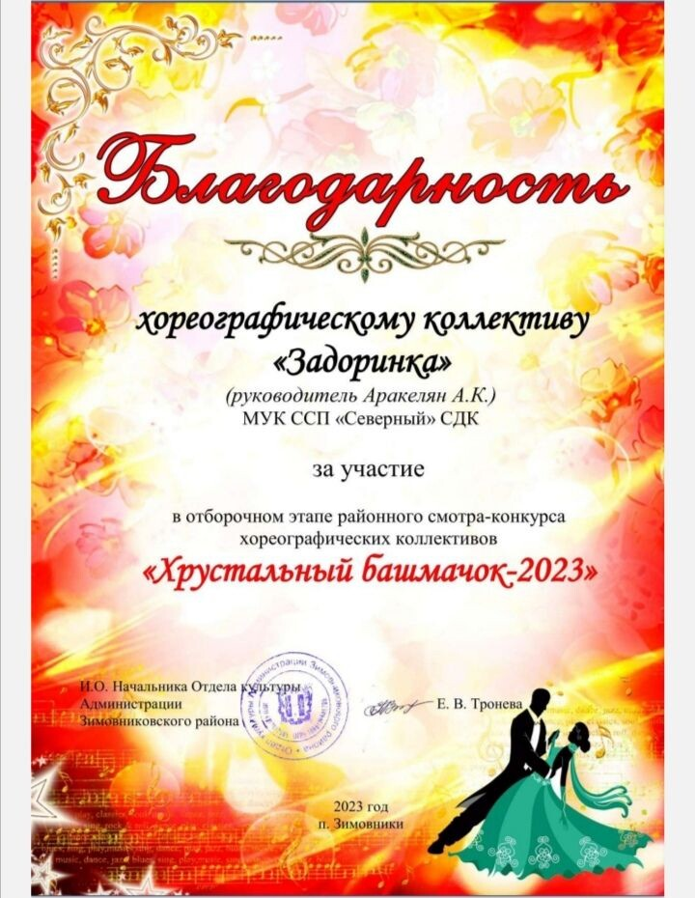

12.04.23 Северный СДК представляет буклет " Терроризм угроза обществу"

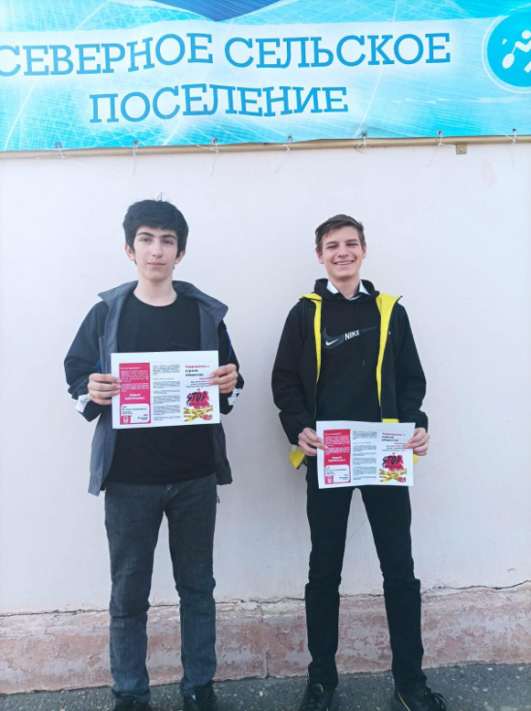

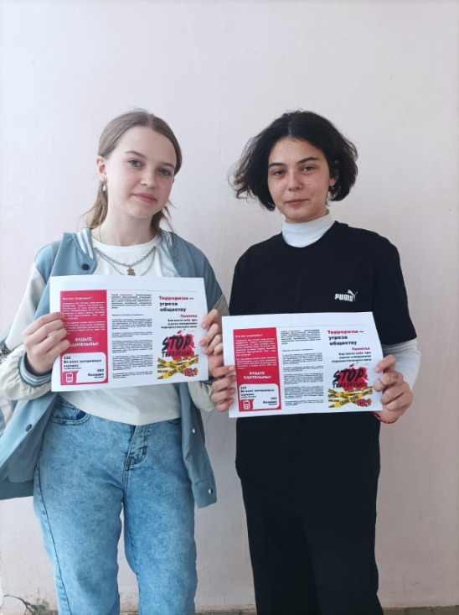

18.04.23 Северный СДК представляет мастер - класс "Пасхальный сувенир".

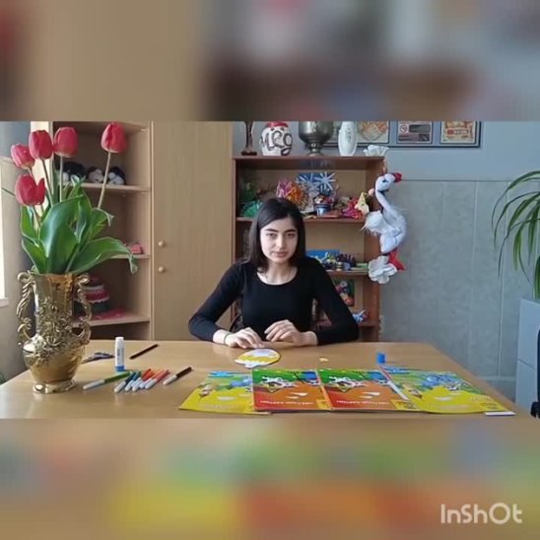

18.04.23 Северный СДК представляет памятки" Спорту - Да! Наркотикам - Нет!"

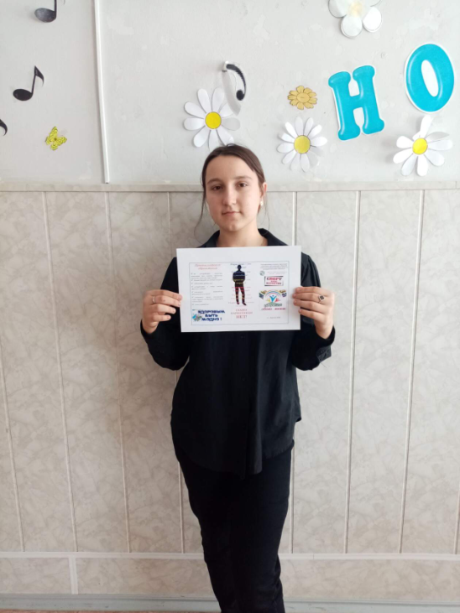

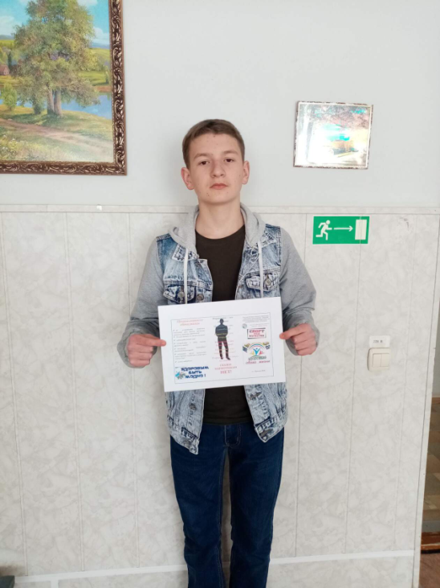

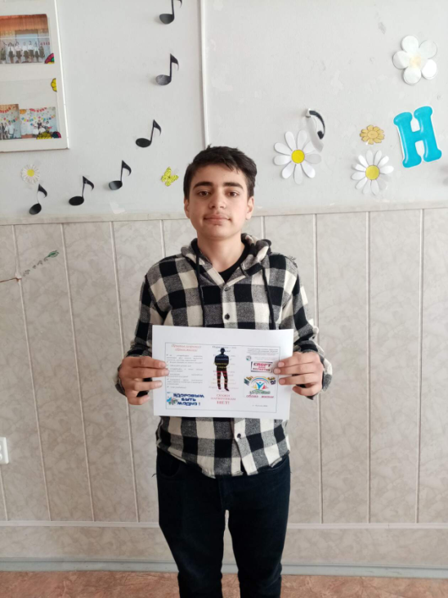

22,04,23 Хореографический коллектив "Венера" принял участие в районном фестивале хореографического искусства " Танцевальный марафон - 2023" и заняли 2и 3 место.
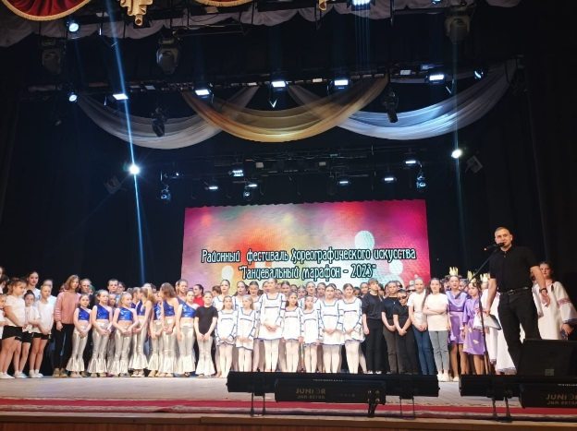

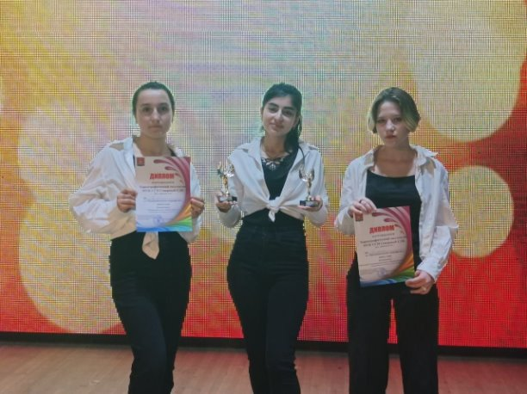

24.04.23 Северный СДК представляет акцию: "Подари улыбку прохожему"

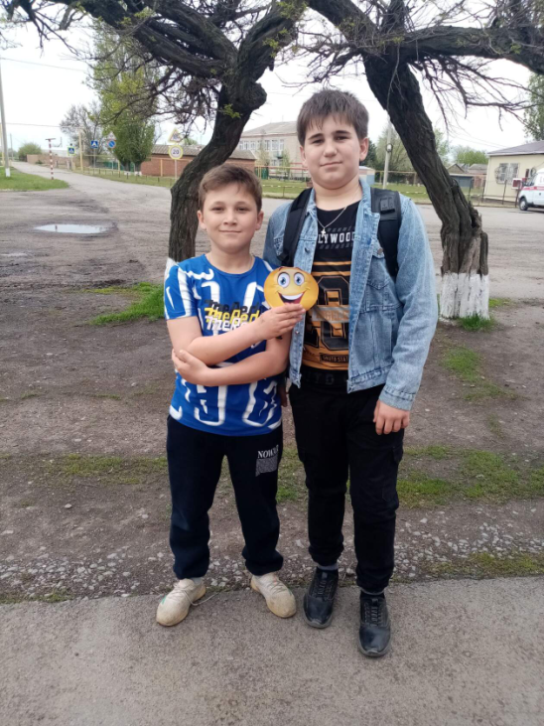

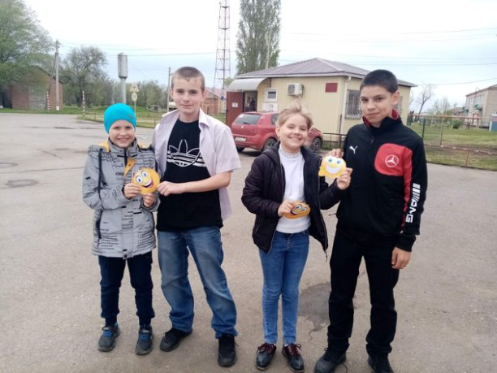

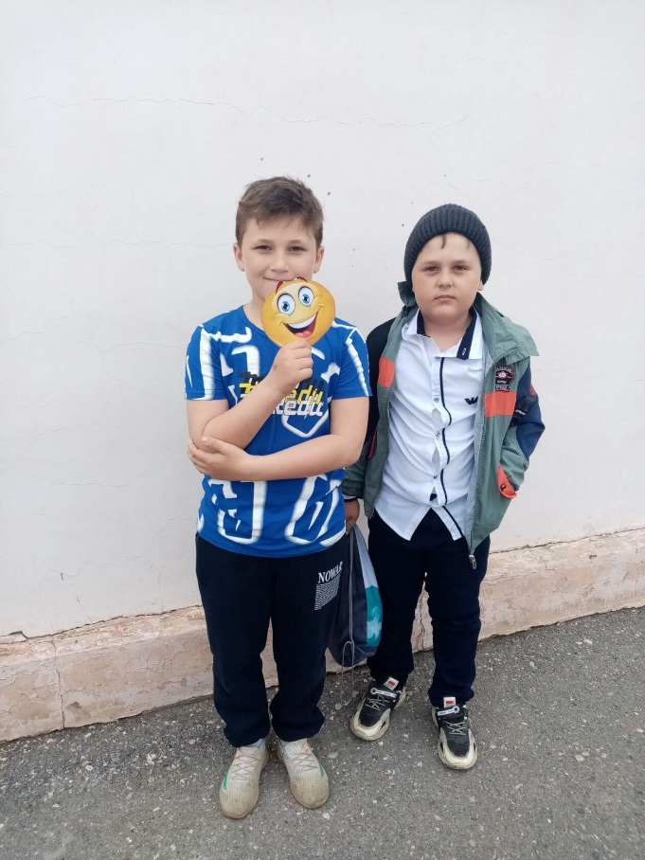

Хореографический коллектив "Задоринка" принял участие в районном смотре - конкурсе хореографических коллективов "Хрустальный башмачок- 2Хореографический коллектив "Задоринка" принял участие в районном смотре - конкурсе хореографических коллективов "Хрустальный башмачок- 2023" и получили письмо благодарности.023" и получили письмо благодарност Хореографический коллектив "Задоринка" принял участие в районном смотре - конкурсе хореографических коллективов "Хрустальный башмачок- 2023" и получили письмо благодарности.

